Wechsel in der Geschäftsführung der deutschen Vertriebsgesellschaft von STIEBEL ELTRON
Burkhard Max ist neuer Geschäftsführer der Stiebel Eltron Deutschland Vertriebs GmbH. Er ersetzt mit sofortiger Wirkung Frank Jahns, der das Unternehmen verlassen hat. Die Trennung erfolgte in bestem gegenseitigen Einvernehmen. Die Geschäftsführung der Stiebel Eltron Deutschland Vertriebs GmbH setzt sich damit nun aus Burkhard Max und Marcus Haferkamp zusammen.

Burkhard Max ist seit 2007 in der Stiebel Eltron Gruppe tätig und verfügt über mehrjährige Erfahrung in Geschäftsführungspositionen. So zeichnete er von 2017 bis 2018 für die Neuausrichtung der LTM GmbH verantwortlich und übernahm ab 2019 die Geschäftsführung der tecalor GmbH. Zuletzt führte er die Tochtergesellschaft gemeinsam mit Julian Höhner, der dort nun bis auf weiteres als alleiniger Geschäftsführer fungiert.

Frank Jahns war seit 2010 im Unternehmen. Er hat erfolgreich die Ausgliederung des deutschen Vertriebs aus der Stiebel Eltron GmbH & Co. KG und die Überführung in die neue Gesellschaft, die Stiebel Eltron Deutschland Vertriebs GmbH, umgesetzt. Dank seines Engagements konnte Stiebel Eltron insbesondere im Wärmepumpen-Markt in den letzten Jahren deutliche Umsatzsteigerungen erzielen. „Wir sind Frank Jahns sehr dankbar für seinen Einsatz in den vergangenen Jahren und wünschen ihm für die persönliche wie berufliche Zukunft alles Gute“, so Gruppen-Geschäftsführer Dr. Kai Schiefelbein.

Ebenfalls neuer kaufmännischer Leiter der Gruppe

Einen Wechsel gibt es zudem auf dem Posten des kaufmännischen Leiters der Stiebel Eltron-Gruppe: Martin Repschlaeger ersetzt Daniel Köster, der seit 2019 im Unternehmen tätig war. „Daniel Köster hat in dieser Zeit den Finanzbereich maßgeblich weiterentwickelt und zudem die Akquisitionen der Gruppe professionell und mit großem Engagement begleitet. Auch ihm danken wir für die geleistete Arbeit, auch ihn begleiten unsere besten Wünsche“, so Kai Schiefelbein. Nachfolger ist Martin Repschlaeger, zuletzt Leiter Controlling der Stiebel Eltron-Gruppe, der seit mehr als 21 Jahren im Unternehmen ist. „Er verfügt über ausgezeichnete Kenntnisse der internen Prozesse und Datenstrukturen und ist exzellent mit den internationalen Tochtergesellschaften vernetzt“, erklärt Schiefelbein.
Über STIEBEL ELTRON
Stiebel Eltron, gegründet 1924, gehört mit einem Jahresumsatz von über einer Milliarde Euro zu den führenden Unternehmen auf dem Markt der Erneuerbaren Energien, Wärme- und Haustechnik.
Als innovationsgetriebenes Familienunternehmen verfolgt Stiebel Eltron bei der Produktion und Entwicklung von Produkten eine klare Linie - für eine umweltschonende, effiziente und komfortable Haustechnik. Mit rund 5.000 Mitarbeitern weltweit setzt das Unternehmen von der Produktentwicklung bis zur Fertigung konsequent auf eigenes Know-how. Das Resultat sind effiziente und innovative Lösungen für Warmwasser, Wärme, Lüftung und Kühlung. Stiebel Eltron produziert am Hauptstandort im niedersächsischen Holzminden, in Hameln (NDS), in Freudenberg (NRW) und in Eschwege (Hessen) sowie an vier weiteren Standorten im Ausland (Arvika/Schweden, Tianjin/China, Ayutthaya/Thailand, Poprad/Slowakei).

Bild:

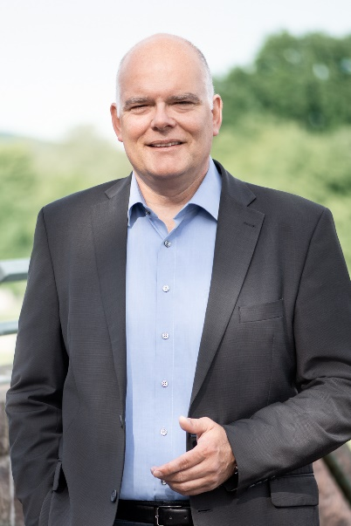 |  | Burkhard Max ist neuer Geschäftsführer der Stiebel Eltron Deutschland Vertriebs GmbH.

Bei Bedarf kontaktieren Sie bitte folgende Ansprechpartner
Ansprechpartner Wirtschaftspresse:  econNEWSnetwork  Carsten Heer  Tel.: +49 (0) 40 822 44 284  redaktion@econ-news.de | Ansprechpartner Fachpresse:  riba:businesstalk  Michael Beyrau  Tel.: +49 (0) 261-963 757-27  mbeyrau@riba.eu  Julia Klingauf  Tel.: +49 (0) 261-963 757-187  jklingauf@riba.eu | Ansprechpartner STIEBEL ELTRON:  Henning Schulz  Leiter Unternehmenskommunikation  Tel.: +49 (0) 55 31 / 70 29 56 85  henning.schulz@stiebel-eltron.de

